长寿区渡舟街道雲璟商住小区一期项目“1·24”一般高处坠落事故调查报告
来源：重庆市长寿区应急管理局·事故调查报告 重庆市长寿区应急管理局·事故调查报告
原文链接：https://www.cqcs.gov.cn/zwgk_164/fdzdgknr/yjgl/dcbg/202606/t20260603_15724838.html
发布时间：2026-06-03 抓取时间：2026-10-16 正文含图，已嵌入原图

您当前的位置： 首页> 政务公开> 法定主动公开内容> 应急管理 > 调查报告
[ 索引号 ] | 11500221MB1806137Y/2026-00056 | [ 发文字号 ] | 无文号
[ 主题分类 ] | 应急管理 | [ 体裁分类 ] | 其他
[ 发布机构 ] | 长寿区应急局 | [ 有效性 ]
[ 成文日期 ] | 2026-06-03 | [ 发布日期 ] | 2026-06-03

长寿区渡舟街道雲璟商住小区一期项目“1·24”一般高处坠落事故调查报告
日期：
2026-06-03
大中小
长寿区渡舟街道雲璟商住小区一期项目
“1·24”一般高处坠落事故

调

查

报

告

编制单位：重庆市长寿区政府事故调查组
编制时间：2024年4月16日

目 录
一、事故基本情况..............................................1
（一）项目基本情况.............................................2
（二）相关单位概况.............................................3
（三）事故发生经过.............................................5
（四）相关单位及人员调查情况.....................................6
（五）事故现场勘查情况..........................................9
（六）人员伤亡和直接经济损失情况................................12
二、事故应急处置及评估情况.....................................12
三、事故原因分析..............................................12
（一）直接原因...............................................12
（二）间接原因...............................................15
四、有关部门监管情况..........................................17
五、对有关责任人员和责任单位的处理建议............................17
（一）建议免于追究责任的人员....................................17
（二）建议给予行政处罚的单位及人员...............................18
（三）其他相关单位及人员的处理建议...............................21
六、事故整改和防范措施建议.....................................21

长寿区渡舟街道雲璟商住小区一期项目
“1·24”一般高处坠落事故调查报告

2024年1月24日12时许，长寿区渡舟街道雲璟商住小区一期项目施工现场发生一起一般高处坠落事故，造成1人死亡，工亡赔付176万元。
根据《中华人民共和国安全生产法》《生产安全事故报告和调查处理条例》（国务院令第493号令）等法律法规以及《重庆市长寿区人民政府关于授权区应急局组织实施一般生产安全事故调查工作的通知》（长寿府发〔2020〕17号）文件的规定，成立了由区应急局牵头，区公安局、区总工会、区住房城乡建委为成员的“重庆市长寿区政府事故调查组”（以下简称事故调查组），并邀请区纪委监委、区检察院参加。事故调查组经过科学严谨、依法依规、实事求是、周密细致的调查取证、综合分析，查明了事故发生的经过、原因、人员伤亡情况，认定了事故的性质和责任，提出了对有关责任人员及责任单位的处理建议，总结了事故教训，提出了防范和整改措施建议。
经调查认定，该事故是一起因自贡市先富金属门窗工程有限公司安全生产主体责任落实不到位，工人违章作业造成的一般高处坠落生产安全责任事故。
一、事故基本情况
（一）项目基本情况
项目名称：雲璟商住小区一期。该项目于2023年1月9日经重庆市长寿区发改委批准备案，2023年1月16日取得建设工程规划许可证，2023年3月2日取得建筑工程施工许可证。2022年12月15日，重庆市长寿区泰庭置业有限公司将雲璟商住小区一期项目发包给宜宾市昌达路桥工程有限公司，双方签订了《建设工程施工合同》和《安全生产协议书》。工程地点：重庆市长寿区菩提组团A分区菩A22-2/02地块，工程内容：雲璟商住小区一期（即2、3、4、6、7、26#楼）项目建施图、结构图所示全部内容，建筑面积29974.20㎡（地上建筑面积29612.66㎡，地下建筑面积361.54㎡）。工程承包范围：建施图、结构图所示全部内容，含基础工程、主体工程、门窗栏杆工程、水电安装工程、弱电工程、室外工程、电讯工程、消防工程、其他相关工程等。项目合同金额6584.84228万元，工期913天。
2023年11月10日，宜宾市昌达路桥工程有限公司（甲方）与自贡市先富金属门窗工程有限公司（乙方）签订了《雲璟商住小区一期门窗、百叶及栏杆制作、安装施工工程分包合同》和《工程安全生产协议》，合同金额350万元，分包范围：雲璟商住小区项目一期范围内的门窗制作、安装工程、设计图纸变更修改项目。承包方式：在承包范围内包材料、人工、机械、安装调试、进度（工期）、质量、保修、安全、文明施工、工程验收质量达到国家验收规范及甲方验收合格标准，施工中乙方工人安全保护用品、工伤保险、劳保福利的方式由乙方承包。甲、乙双方约定了各自的安全生产管理责任：乙方应对从业人员进行安全教育和培训，建立完善管理制度，使从业人员掌握本工种所需的安全生产知识，提高安全生产技能，增强事故预防和应急处置能力。严格按照操作规程作业，遵守项目管理相关处罚标准；保障自身安全的前提下，绝不伤害他人利益，因违纪违章，违规等行为造成的一切事故责任，乙方自行全部承担，并做好协调和善后处理工作。
（二）相关单位概况
1. 建设单位：重庆市长寿区泰庭置业有限公司（以下简称泰庭置业公司），法定代表人：罗波，统一社会信用代码：91500115MAABPHEFX5，注册地址：重庆市长寿区凤城街道向阳路2号4-A6，类型：有限责任公司(法人独资)，注册资本：5000万元人民币，成立日期：2021年5月6日。经营范围：许可项目：许可项目：房地产开发经营。（依法须经批准的项目，经相关部门批准后方可开展经营活动，具体经营项目以相关部门批准文件或许可证件为准）一般项目：住房租赁；土地整治服务；房地产经纪；日用品销售；农副产品销售；树木种植经营。（除依法须经批准的项目外，凭营业执照依法自主开展经营活动）。
2. 总承包单位：宜宾市昌达路桥工程有限公司（以下简称昌达路桥公司），法定代表人：陈宇，统一社会信用代码：91511500MA62A2DL4K，注册地址：宜宾市南溪区罗龙街道北滨路五段“翡翠臺”售房部二楼，类型：有限责任公司(自然人投资或控股)，注册资本：4000万元人民币，成立日期：2015年12月29日。经营范围：桥梁工程施工，公路工程施工，建筑工程施工，建筑劳务分包。(依法须经批准的项目，经相关部门批准后方可开展经营活动)。
3. 专业分包单位：自贡市先富金属门窗工程有限公司（以下简称先富门窗公司），法定代表人：倪先富，注册地址：自贡市大安区大山铺镇伍家村10组，统一社会信用代码：91510304337734712B，类型：有限责任公司(自然人投资或控股)，注册资本：1000万元人民币，成立日期：2015年3月27日。经营范围：一般项目：金属门窗工程施工【分支机构经营】；金属制品销售；门窗销售；门窗制造加工；五金产品批发；园林绿化工程施工；机械设备租赁；建筑材料销售；电气机械设备销售；机械设备销售。（除依法须经批准的项目外，凭营业执照依法自主开展经营活动）许可项目：建筑劳务分包；各类工程建设活动。（依法须经批准的项目，经相关部门批准后方可开展经营活动，具体经营项目以相关部门批准文件或许可证件为准）。
4. 监理单位：重庆博海项目管理有限责任公司（以下简称博海项目公司），法定代表人：王舒，注册地址：重庆两江新区鸳鸯街道金开大道1120号附8号20-3，统一社会信用代码：91500000450485471A，类型：有限责任公司，注册资本：1081.8万元人民币，成立日期：2000年8月18日。经营许可项目：水利工程建设监理；各类工程建设活动；建设工程监理；公路工程监理；房屋建筑和市政基础设施项目工程总承包；房地产开发经营；建设工程设计；地质灾害治理工程监理；水运工程监理；文物保护工程监理；建设工程勘察；地质灾害治理工程勘查。（依法须经批准的项目，经相关部门批准后方可开展经营活动，具体经营项目以相关部门批准文件或许可证件为准）等。
（三）事故发生经过
2024年1月24日8时许，先富门窗公司在雲璟商住小区一期的项目负责人林*峰组织工人召开班前会，并进行了安全教育。接着，现场管理人员梁*安排了当天的工作任务“王*刚和梁*2人到7号楼打窗户密封胶，其余7个人到3号楼塔吊运材料。”班前会后，梁*和王*刚就来到7号楼的11层。王*刚头戴安全帽、身上栓着安全带，并把安全带挂在阳台旁边卧室里面的临时防护栏杆上，站在阳台边上，头和手伸出窗外，往外墙和窗框的连接处打密封胶。王*刚在打胶的时候，同时梁*在附近作业，把玻璃搬到阳台上放置好，等待下一步玻璃安装。王*刚将11层的胶打完，然后依次打12层、13层的密封胶。上午11时40分许，梁*喊同在13层的王*刚下班吃饭，王*刚答应后，梁*就先下楼走了。梁*到了食堂后发现王*刚一直没来，于是在12时25分许拨打其电话，无人接听。又等了一会，王*刚还是没到食堂，梁*感觉异常，就出去找他。梁*先到了7号楼13层，发现人不在，胶枪还摆在阳台左侧窗户下口边上。然后就下楼一层一层地找，也没有发现，最后围着7号楼地面寻找，结果在7号楼旁边的一个排水井附近发现了一根窗料（立柱），梁*走近一看，发现排水井里有安全带，并有一个人在井里面，头朝下、脚朝上，从身上穿的衣服可以看出这个人就是王*刚。
2024年1月24日13时6分许，梁*试着一个人开展救援，他拉了一下安全带，拉不动，就立即给林*峰打电话简要汇报了事故情况。紧接着，梁*又拨打了120急救电话。林*峰接报后，立即向项目部汇报了事故相关情况。几分钟后，林*峰赶到现场，配合梁*和一名工人一起把王*刚从井里面拉出来，只见他的嘴角上有血迹，于是梁*就大声呼喊“王*刚、王*刚！”，王*刚没有任何反应。13时30分许，120到达事故现场，医生随即对王*刚进行了现场抢救。13时50分许，120医生现场宣布伤者王*刚死亡。
（四）相关单位及人员调查情况
1. 昌达路桥公司：该公司成立了安全生产管理机构，安全管理人员持有相应的安全管理资格证书；开展了日、周、月安全隐患排查。2024年1月9日、2024年1月18日，该公司项目部先后两次对先富门窗公司的门窗安装现场进行检查，均发现门窗安装作业人员存在未按规范要求正确佩戴安全带、在作业时未将安全带正确的栓挂在稳固牢靠的挂点上的违章行为，现场下发了安全隐患整改通知单并督促其整改。先富门窗公司项目负责人林*峰签收安全隐患整改通知单后，对班组人员进行了安全教育，并表示会加强安全巡视。调查中发现的其它问题：该公司对雲璟商住小区一期项目的安全生产工作统一协调、管理不到位，督促安全隐患整改不彻底。该项目经理陈*富检查该项目部的安全生产工作不力，对分包单位施工现场安全管理不到位的情况失察。
2. 博海项目公司：2023年12月11日，该公司组织召开雲璟商住小区门窗、栏杆专题会议，泰庭置业公司、昌达路桥公司、先富门窗公司三家单位项目负责人均有参加，会后形成了会议纪要，会议要求门窗、栏杆施工过程中注意临边防护，作业人员按要求做好人员进场三级教育，施工作业中做好安全保护措施，正确佩戴安全帽、系好安全带，且安全带必须有坚固牢靠的挂点，严禁把安全带挂在窗体上。2024年1月16日，该公司项目监理部下发监理工程师通知单（监理〔2023〕通知单040号）要求：7号楼吊篮拆除后，昌达路桥公司必须督促门窗分包单位，严禁临空作业，必须有严谨的安全防护措施，方可进行门窗打胶的作业。昌达路桥公司接到（监理〔2023〕通知单040号）的监理工程师通知后，按照相关要求整改，并于当日进行了回复。2024年1月18日，该公司监理人员在现场巡视中发现3号楼1名栏杆安装工人在安装阳台栏杆时未按规范要求正确栓挂安全带，项目监理部对昌达路桥公司处以200元罚款，并从进度款中扣除。调查中发现的其它问题：该公司对雲璟商住小区一期项目上存在临边、高空作业的风险辨识不全面，未能提出针对性的防范措施和建议预防事故发生，督促安全隐患整改不彻底。
3. 泰庭置业公司：该公司设立了安全生产管理机构，并依法聘请了监理单位对该项目设施管理；要求各参建单位编制施工组织设计、专项施工方案，并对施工组织设计、专项施工方案进行审批；督促各参建单位做好安全管理工作，做好人员三级安全教育，做好技术交底；定期不定期召开例会及安全生产专题会议；定期组织各参建单位开展安全隐患排查，对排查出的问题及时进行整改。截止事发，该公司联合监理单位对雲璟商住小区一期、二期项目下发通知单30份，发现问题69个，整改完成69个；下发巡检整改单10份，发现隐患33个，整改完成33个；罚款单9份，罚款金额1.53万元。
1. 死者的劳务关系：经调查，先富门窗公司与自贡市博瑞装饰工程有限公司建立了长期的劳务合作关系，由自贡市博瑞装饰工程有限公司派遣人员到先富门窗公司上班，先富门窗公司负责被派遣人员的安全教育和培训、工作安排及现场管理。2024年1月15日，王*刚与自贡市博瑞装饰工程有限公司签订劳动合同，并被派遣至先富门窗公司上班。
2. 根据梁*笔录，他喊同在13层的王*刚下班吃饭的时候，看见其正在阳台左侧窗户里面作业，身上栓有安全带，安全带挂在阳台旁边卧室里面的临时防护栏杆上。
6. 重庆市长寿区人民医院“120”出具的王*刚出诊急救记录初步诊断意见：头面部可见少许血迹，头皮可见裂伤，口鼻少许血迹，全身多处擦伤，高坠伤，死亡。
（五）事故现场勘查情况
经现场勘查，本次事故发生的位置为雲璟商住小区一期项目7号楼13层，施工阶段为主体结构已完成，正在进行附属结构门窗的安装。脱落的窗料（立柱）与13层阳台左侧窗框缺失的部件吻合。现场测量事发时王*刚身上安全带的长度为3米，13层临时防护栏杆到阳台边缘的直线距离为1.75米。工人高处坠落发生点距离地面高度约37.75米，坠落地面点位于阳台左侧正下方外约1米的下水道井口处。
经现场核实和调查询问，事故现场有安全带系挂的设施（临时防护栏杆、构造柱）。本次事故中7号楼13层的临时防护栏杆原为昌达路桥公司所设，目的是作为阳台未安装门窗前的临边防护。先富门窗公司在实施门窗安装时，把该临时防护栏杆作为安全带系挂的设施。

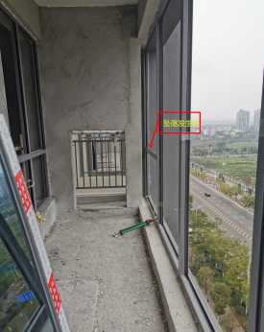
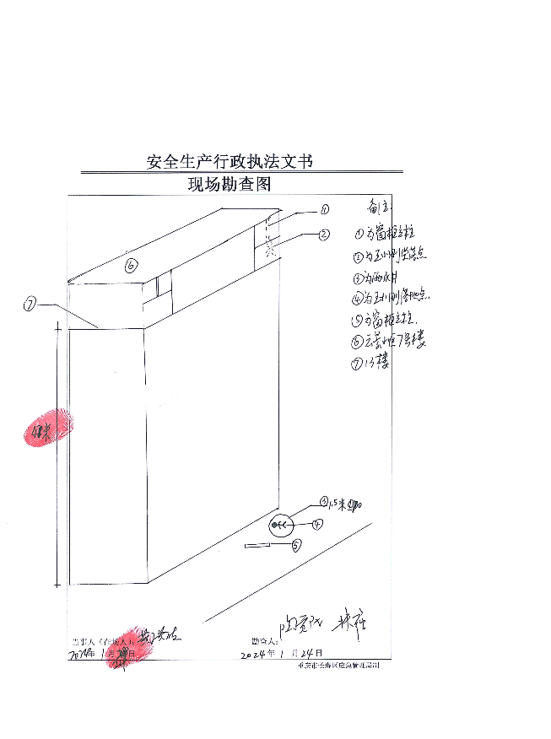

（六）人员伤亡和直接经济损失情况
本次事故共造成1人死亡，工亡赔付176万元人民币。死者基本情况如下：
姓名 | 性别 | 身份证号码 | 家庭住址 | 年龄 | 工种 | 伤害 级别
王*刚 | 男 | 511523********2890 | 四川省江安县****** | 27 | 门窗安装工人 | 死亡

二、事故应急处置及评估情况
（一）信息接报及应急处置情况
事故发生后，先富门窗公司现场管理人员梁*第一时间拨打120急救电话，并电话通知项目负责人林*峰。林*峰接报后，立即赶到事故现场，开展紧急救援，并及时向项目部电话汇报了事故相关情况。泰庭置业公司、昌达路桥公司等相关单位人员陆续赶到事发现场。区应急局接到报告后派人到事发现场对事故情况进行了调查，并对事故目击者及相关人员进行了调查询问。
（二）医疗救治和善后处置情况
2024年13时30分许，120到达事故现场，医生随即对王*刚进行了现场抢救。13时50分许，120医生现场宣布伤者王*刚死亡。目前，事故善后处理工作已完成，家属情绪稳定，未造成不良社会影响。
三、事故原因分析
（一）直接原因
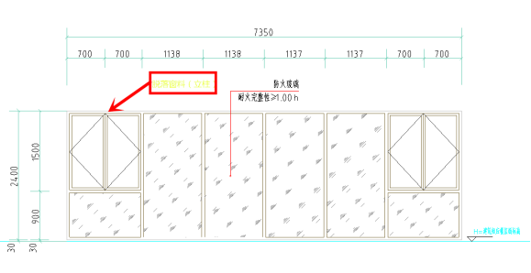

1. 根据现场勘查，阳台落地窗左侧门窗立柱脱落，滑槽内有明显挫裂痕迹，楼外地面散落的立柱与该门窗立柱比对相符，系该门窗立柱。7号楼13层阳台左侧门窗部位为作业人员坠落点。
2. 王*刚身上佩戴有安全带，长3米，阳台内有构造柱，阳台与客厅之间有钢管搭设的临时防护栏杆，两端有阳台门框阻挡，形成具有安全带系挂条件。王*刚安全带锁扣功能完好无损，证实事发时王*刚未将安全带系挂在构造柱或临时防护栏杆上。
3. 王*刚坠落点阳台边缘窗框底部放置一玻璃枪，枪头朝外，该窗框底部边缘有新注的密封胶，长约0.3米，证实王*刚事发时正在该处进行打胶作业。该作业需作业人员在系挂好安全带后探身出窗外才能实施，结合上述调查，王*刚是在打完边框第一段密封胶进行换位时身体失去平衡，倒向窗外，由于安全带系挂在窗框的立柱上，该立柱不具备承重能力，致使在王*刚身体重量和下坠拉力下将窗框立柱强行拉脱，发生坠落。
4. 王*刚违规将安全带系挂在窗框立柱上，违反《雲璟商住小区一期项目门窗安装施工方案》第八章第五条的规定“进行各项窗口作业时，操作人员的重心应位于室内，不得在窗台上站立，施工作业中做好安全保护措施，正确佩戴安全帽，系好安全带，且安全带必须有坚固牢靠的挂点，严禁把安全带挂在窗体上。”
综上所述，经事故调查组讨论后一致认定：王*刚违反操作规程，未将安全带系挂在牢固可靠的地方，在移换作业位置时身体失衡发生高处坠落，是导致本次事故发生的直接原因。
（二）间接原因
1. 未根据生产经营特点，开展经常性检查，及时发现并消除事故隐患。
（1）根据安全员谢*宏的笔录，事发当天他到过现场，仅停留了几分钟就离开了，未与现场作业人员进行交流，也未认真检查作业人员的作业内容。
（2）总包单位曾对该公司作业人员安全带未按规定系挂问题进行处理，先富门窗公司落实整改意见不到位，未认真督促作业人员遵守操作规程。
（3）现场管理人员未在现场对作业人员进行监护，导致临边作业时单人操作，未能及时发现并制止作业人员的违章行为。
2. 未落实事故隐患排查治理制度，采取技术、管理措施，及时发现并消除事故隐患。
（1）监理单位已明确告知门窗安装作业风险，该公司仅对作业人员开展了基本培训，未根据特点对现场作业过程中重心外移可能存在临空作业的风险隐患进行辨识，仅借用总包单位设置的临时防护栏杆作为安全带的系挂点，未对临空作业可能存在坠落设置防坠网等设施，进行双防控。
（2）未根据作业特点开展隐患排查。在对7号楼门窗打密封胶期间，从1层到13层均存在临空作业，但均未进行坠落隐患排查，导致该事故隐患长期存在。
3. 未在有较大危险因素的生产经营场所和有关设施、设备上，设置明显的安全警示标志，引起作业人员重视。该处阳台打密封胶作业时，门窗边框已安装完成，但未安装玻璃，门窗中间部分高约2.7米，呈无防护状态，现场未设置安全警示标志标识。7号楼整栋楼阳台门窗边框处均未设置安全警示标志标识。
4. 未建立相应的管理机制，保证全员安全生产责任制的落实。王*刚经培训后第一天上岗，安排的两名作业人员，未相互监督，在存在临边、临空作业的情况下，未建立安全监护等机制，导致王*刚错误系挂安全带的违章行为未被及时发现和制止。监理单位提出的风险隐患问题，该公司未督促落实相应的整改措施。
综上所述，先富门窗公司安全生产主体责任落实不到位，对事故发生负有责任。
四、有关部门监管情况
区住房和城乡建委。2023年3月20日至2024年1月24日期间，对该项目共计进行了20次安全监督检查，对该项目签发安全隐患整改通知书15份共计81条隐患，填写安全监督检查记录20份；局部停工2次；移送一般执法1次；对该项目约谈1次；对该项目进行简易处罚8100元罚款。依据《重庆市建筑施工企业诚信综合评价体系企业安全文明施工行为评价标准》及《建筑施工安全检查标准》JGJ59-2011的要求对该项目进行了3轮安全诚信评价，该项目安全诚信评价分数在82.78-83.14分之间。依据《重庆市建筑施工安全生产标准化考评实施细则》对该项目进行了共计11次安全生产标准化考评，每月考评结论为合格。依据《危险性较大的分部分项工程安全管理规定》(住建部第37号令)对该项目涉及的3个超规模危大项目，严格按照相关程序组织了安全专家论证，施工过程中严格按照相关要求组织了检查验收。
五、对有关责任人员和责任单位的处理建议
（一）建议免于追究责任的人员
王*刚在未按规定正确使用和系挂安全带的情况下违章进行临边作业。其行为违反了自贡市先富金属门窗工程有限公司的《雲璟商住小区一期项目门窗安装施工方案》第八章第五条，《中华人民共和国安全生产法》第五十七条[[1]]的规定，鉴于王*刚在本次事故中死亡，建议不予追究其相关责任。
（二）建议给予行政处罚的单位及人员
1. 自贡市先富金属门窗工程有限公司。该公司未建立相应的管理机制，保证全员安全生产责任制的落实；安全警示标志设置不到位；未根据生产经营特点开展经常性检查，施工现场事故隐患排查治理不到位；纠正作业人员习惯性违章不力。其行为违反了《中华人民共和国安全生产法》第二十二条第二款[[2]]、第三十五条[[3]]、第四十一条第二款[[4]]、第四十四条[[5]]、第四十五条[[6]]的规定，对本次事故发生负有主体责任，建议由区应急管理局按照相关法律法规的规定进行处理。
2. 倪*富，男，群众，自贡市先富金属门窗工程有限公司法定代表人。对教育和督促作业人员严格执行本单位的安全生产规章制度和安全操作规程不到位、雲璟商住小区一期项目施工现场安全管理不到位等情况失管失察，倪先富对本次事故发生负有主要领导责任。其行为违反了《中华人民共和国安全生产法》第二十一条第五项[[7]]的规定，建议由区应急管理局按照相关法律法规的规定进行处理。
3. 林*峰，男，群众，自贡市先富金属门窗工程有限公司雲璟商住小区一期项目部项目负责人。检查施工现场的安全生产工作不到位，林*峰对本次事故发生负有安全管理责任。其行为违反了《中华人民共和国安全生产法》第二十五条第一款第五项[[8]]的规定，建议由区应急管理局按照相关法律法规的规定进行处理。
4. 梁*，男，群众，自贡市先富金属门窗工程有限公司雲璟商住小区一期项目部现场管理人员。事故发生时，未在施工现场进行管理，未能及时发现并制止作业人员未按规定正确使用和系挂安全带的违章行为，梁*对本次事故发生负有安全管理责任。其行为违反了《中华人民共和国安全生产法》第二十五条第一款第六项[[9]]的规定，建议由区应急管理局按照相关法律法规的规定进行处理。
5. 宜宾市昌达路桥工程有限公司。对该项目的安全生产工作统一协调、管理不到位，督促安全隐患整改不彻底，其行为违反了《中华人民共和国安全生产法》第四十九条第二款[[10]]的规定，建议由区应急管理局按照相关法律法规的规定进行处理。
6. 陈*富，女，群众，宜宾市昌达路桥工程有限公司雲璟商住小区一期项目部项目经理。检查该项目部的安全生产工作不力，对分包单位施工现场安全管理不到位的情况失察，其行为违反了《中华人民共和国安全生产法》第二十五条第一款第五项[[11]]的规定，建议由区应急管理局按照相关法律法规的规定进行处理。
7. 重庆博海项目管理有限责任公司。对该项目上存在临边、高空作业的风险辨识不全面，未能提出针对性的防范措施和建议预防事故发生，督促安全隐患整改不彻底，其行为违反了《中华人民共和国安全生产法》第四十一条第二款[[12]]的规定，建议由区应急管理局按照相关法律法规的规定进行处理。
（三）其他相关单位及人员的处理建议
1. 区住房和城乡建委。经查，未发现区住房和城乡建委有失职渎职行为，按照《重庆市安全生产行政责任追究暂行规定》第三十五条第二款“工作范围内发生生产安全事故，经查实尽职尽责的，应当不予处分”之规定，建议不予处理。
2. 本次事故中的其他管理人员谢*宏、黄*波履职不到位，建议由相关公司按照内部管理规定对其进行处理，并将处理结果于15日内报区应急局备案。
3. 建议区住房和城乡建委对本次事故所涉及的先富门窗公司、昌达路桥公司、博海项目公司、泰庭置业公司进行警示约谈。
六、事故整改和防范措施建议
为深刻吸取此次事故教训，预防和杜绝类似事故再次发生，针对本次事故的特点，提出如下建议：
（一）自贡市先富金属门窗工程有限公司。1.开展临边、高空作业的隐患排查和专项治理，进行拉网式排查，建立清单，列出时间表。2.对即将作业的施工现场开展风险研判，规范设置作业区域安全带系挂设施、防坠网和相应警示标识，并将临边、高空作业存在的风险组织作业人员进行现场教育，广而告之。3.扎实开展施工现场安全管理，监督作业人员正确使用劳动防护用品。4.建立新入职作业人员的“传帮带”和作业过程安全监护工作机制，保证两人作业，互相监护，防止单独操作。5.对作业人员开展安全操作规程再教育，进一步提升全员安全意识。
（二）宜宾市昌达路桥工程有限公司。1.督促项目部管理人员履职尽责，强化临边、高空作业专项巡察，对施工现场发现的违章行为实施考核，并将临边、高空作业分部分项项目纳入重大事项管理，提高管控等级。2.加大安全隐患排查治理，整改现场事故隐患，建立两人作业，相互监督的管理机制，确保安全生产责任制落实。3.做好施工现场的安全生产统筹管理，督促分包单位履行安全生产职能职责，采取切实可行的技术、管理等防范措施。
（三）重庆博海项目管理有限责任公司。1.严格落实监理单位的安全责任，认真审查专项施工方案和操作规程，督促施工单位落实法律法规、规范标准和设计有关要求。2.加强日常巡视监督，督促跟踪安全隐患整改工作，对未响应监理要求的行为予以坚决制止。3.认真细化监理规划及实施细则，将临边、高空作业、门窗安装全过程纳入危大项目予以监管。
（四）重庆市长寿区泰庭置业有限公司。1.对同类型施工作业的楼栋进行全面排查和整改。2.在施工现场关键部位设置摄像头，探索视频监控纠违工作3.统筹协调该工程项目的各项工作，加强对各参建单位的日常管理，严格督促各参建单位落实安全生产主体责任。
（五）区住房和城乡建委。1.研讨出门窗安装作业中存在身体悬空可能的加强防范措施。2.将此案例、改进措施、制度在全区的施工建设单位中进行警示教育和培训。3.结合我区近期生产安全事故的特点，迅速组织开展建筑施工领域高处坠落、起重伤害、物体打击以及习惯性违章等专项整治，遏制建筑行业事故高发频发态势，并将专项行动开展情况向区安委办报告。4.紧盯项目经理，安全管理机构和人员的现场履职情况，切实做好特种作业的管控，认真开展岗位危险告知。5.加大执法检查力度，严管重罚违章作业、冒险作业和强令他人违章冒险作业的违法行为，督促施工单位落实安全生产主体责任。

附件：重庆市长寿区政府事故调查组成员对调查报告签署意见表

附件
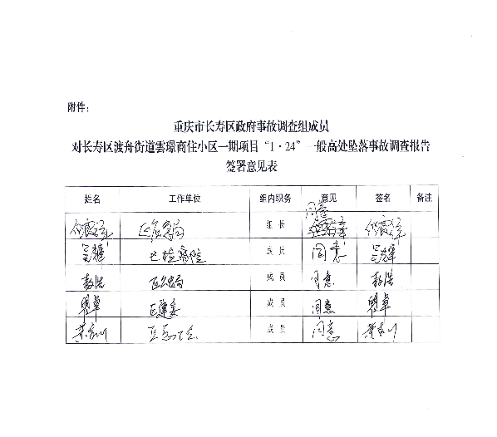

[[1]] 《中华人民共和国安全生产法》第五十七条:“从业人员在作业过程中，应当严格落实岗位安全责任，遵守本单位的安全生产规章制度和操作规程，服从管理，正确佩戴和使用劳动防护用品。”
[[2]] 《中华人民共和国安全生产法》第二十二条第二款:“生产经营单位应当建立相应的机制，加强对全员安全生产责任制落实情况的监督考核，保证全员安全生产责任制的落实。”
[[3]] 《中华人民共和国安全生产法》第三十五条:“生产经营单位应当在有较大危险因素的生产经营场所和有关设施、设备上，设置明显的安全警示标志。”
[[4]] 《中华人民共和国安全生产法》第四十一条第二款:“生产经营单位应当建立健全并落实生产安全事故隐患排查治理制度，采取技术、管理措施，及时发现并消除事故隐患。事故隐患排查治理情况应当如实记录，并通过职工大会或者职工代表大会、信息公示栏等方式向从业人员通报。其中，重大事故隐患排查治理情况应当及时向负有安全生产监督管理职责的部门和职工大会或者职工代表大会报告。”
[[5]] 《中华人民共和国安全生产法》第四十四条:“生产经营单位应当教育和督促从业人员严格执行本单位的安全生产规章制度和安全操作规程；并向从业人员如实告知作业场所和工作岗位存在的危险因素、防范措施以及事故应急措施。”
[[6]] 《中华人民共和国安全生产法》第四十五条:“生产经营单位必须为从业人员提供符合国家标准或者行业标准的劳动防护用品，并监督、教育从业人员按照使用规则佩戴、使用。”
[[7]] 《中华人民共和国安全生产法》第二十一条第五项:“生产经营单位的主要负责人对本单位安全生产工作负有下列职责: （五）组织建立并落实安全风险分级管控和隐患排查治理双重预防工作机制，督促、检查本单位的安全生产工作，及时消除生产安全事故隐患；”
[[8]] 《中华人民共和国安全生产法》第二十五条第一款第五项:“生产经营单位的安全生产管理机构以及安全生产管理人员履行下列职责: （五）检查本单位的安全生产状况，及时排查生产安全事故隐患，提出改进安全生产管理的建议；”
[[9]] 《中华人民共和国安全生产法》第二十五条第一款第六项:“生产经营单位的安全生产管理机构以及安全生产管理人员履行下列职责: （六）制止和纠正违章指挥、强令冒险作业、违反操作规程的行为；”
[[10]] 《中华人民共和国安全生产法》第二十五条第一款第五项:“生产经营单位的安全生产管理机构以及安全生产管理人员履行下列职责: （五）检查本单位的安全生产状况，及时排查生产安全事故隐患，提出改进安全生产管理的建议”
[[11]] 《中华人民共和国安全生产法》第二十五条第一款第五项:“生产经营单位的安全生产管理机构以及安全生产管理人员履行下列职责: （五）检查本单位的安全生产状况，及时排查生产安全事故隐患，提出改进安全生产管理的建议”
[[12]] 《中华人民共和国安全生产法》第四十一条第二款:“生产经营单位应当建立健全并落实生产安全事故隐患排查治理制度，采取技术、管理措施，及时发现并消除事故隐患。事故隐患排查治理情况应当如实记录，并通过职工大会或者职工代表大会、信息公示栏等方式向从业人员通报。其中，重大事故隐患排查治理情况应当及时向负有安全生产监督管理职责的部门和职工大会或者职工代表大会报告。”
');
}
扫一扫在手机打开当前页

